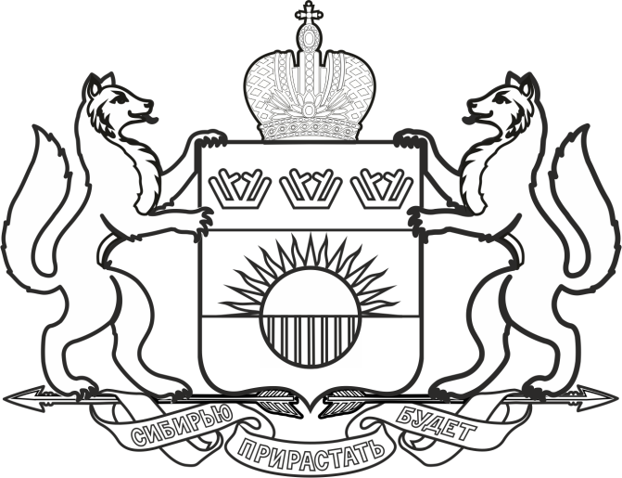

ПРАВИТЕЛЬСТВО ТЮМЕНСКОЙ ОБЛАСТИ

ПОСТАНОВЛЕНИЕ

12 мая 2023 г. | № | 264-п
г. Тюмень
О внесении изменения
в постановление от 21.10.2022
№ 750-п

В постановление Правительства Тюменской области от 21.10.2022 № 750-п «О социальной поддержке семей военнослужащих, проходящих (проходивших) военную службу в Вооруженных Силах Российской Федерации и принимающих (принимавших) участие в специальной военной операции» внести следующее изменение:
подпункт «а» пункта 1 дополнить словами «, а также бесплатным трехразовым питанием детей в лагерях, осуществляющих организацию отдыха и оздоровления обучающихся в каникулярное время (с дневным пребыванием), расположенных в Тюменской области».

<SED-SIGN>
Губернатор области А.В. Моор

